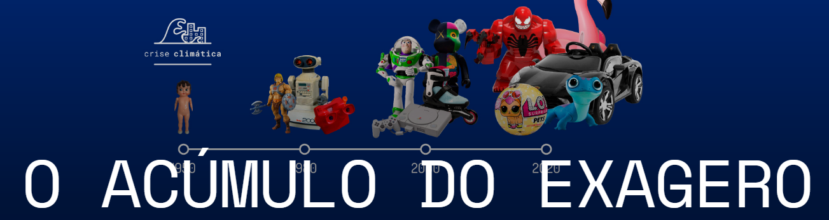
Questão 1
NOAH TROCOU SEUS BRINQUEDOS POR 48 COOKIES. O MODELO A SEGUIR REPRESENTA O QUE ELE FEZ COM SEUS COOKIES. ESCREVA V SE FOR VERDADEIRA E F SE FOR FALSA A AFIRMAÇÃO.
A) NOAH PÔS 6 COOKIES EM CADA SAQUINHO. __________________________________
B) NOAH COMEU 12 COOKIES. ____________________________________________
C) NOAH COMEU 36 COOKIES. ____________________________________________

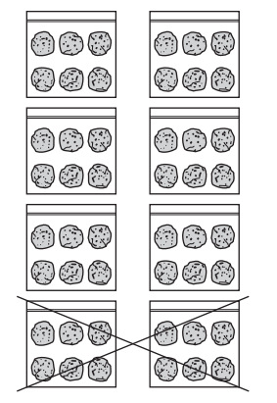

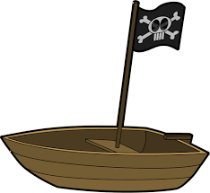
Questão 2
OS FILHOS DE MARINA BRINCAM COM NAVIOS DE MADEIRA. ELES POSSUEM BANDEIRAS EM SUA PROA.
ALGUMAS VEZES A BANDEIRA ONDULA, VOA.
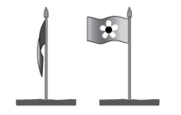
O QUE FAZ A BANDEIRA VOAR?

